**Họ và tên: Nguyễn Đình Hiệu**

**MSSV: 63134032**

**Lớp: 63.CNTT2**

**Câu 3: App giới thiệu bản thân**

App được lấy ý tưởng từ trang cá nhân Facebook

Sử dụng ScrollView để kéo lên xuống.

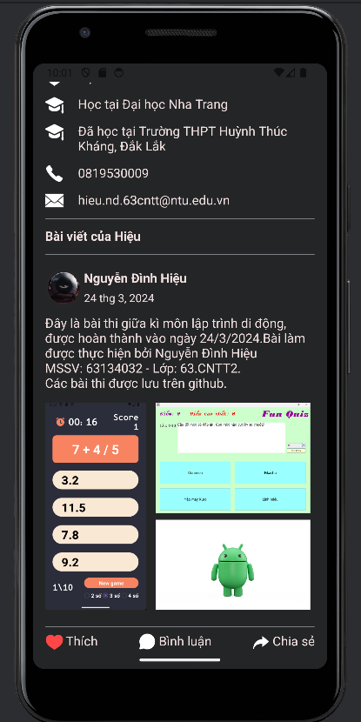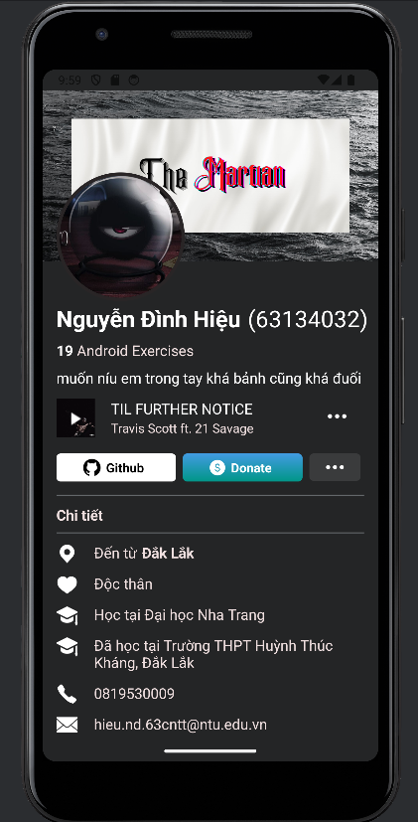**Màn hình khi chạy**

**Màn hình thiết kế:**

